2015年苏州市初三物理中考模拟试卷及答案（二）
（满分：100分 考试时间：100分钟）
一、选择题（本题共12小题，每小题2分，共24分．每小题给出的四个选项中只有一个选项符合题意）
1．手掌按住正在发声的鼓面，鼓声消失了，原因是手 ( )
A．不能传播声音 B．吸收了声波
C．把声音反射回去了 D．使鼓面停止了振动
2．下列对物质世界的认识正确的是 ( )
A．太阳是宇宙的中心
B．原子是不可再分的最小粒子
C．扩散现象说明分子在不停做无规则运动
D．固体很难压缩说明固体分子间无间隙
3．如图所示的现象中，由光折射形成的是（ ）
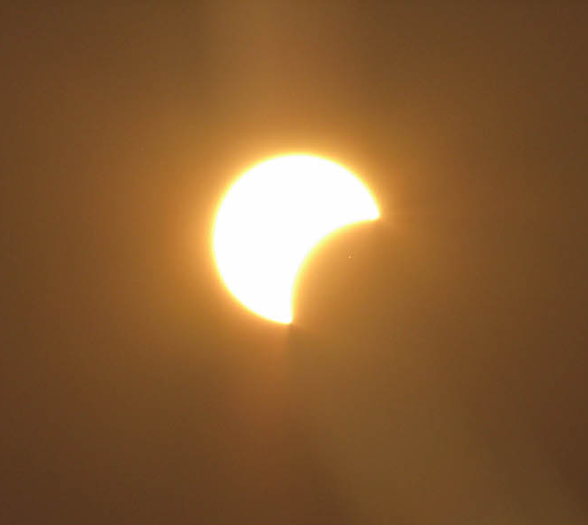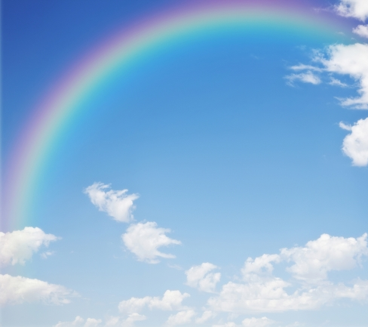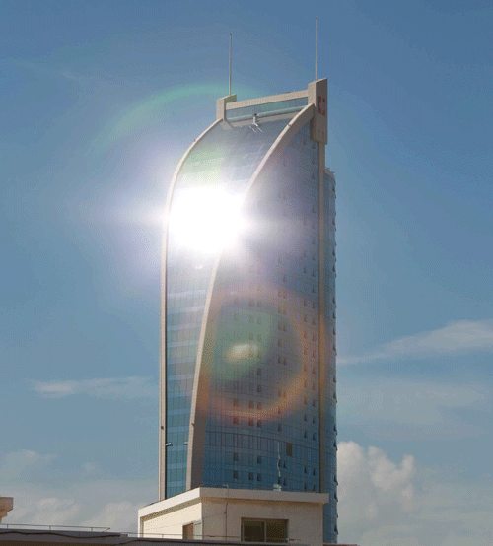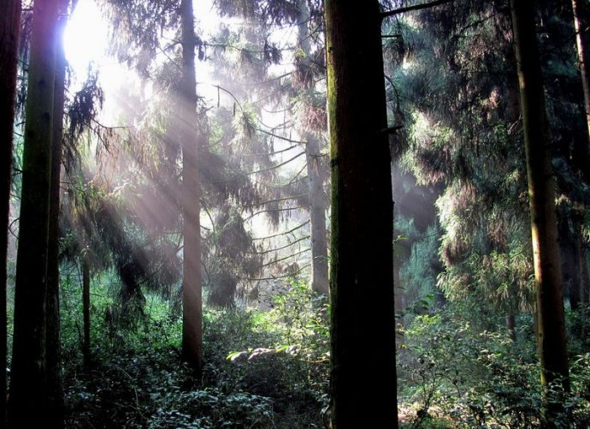
A．日食美景 B．天空彩虹 C．耀眼幕墙 D．林间光柱
4．下图所列的工具中，属于费力杠杆的是
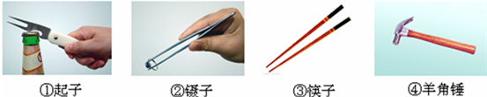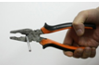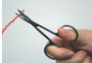
A．镊子 B．钳子 C．起子 D．剪子
5．人们对事物进行比较，经常要引入相应的物理量，下列说法中不正确的是 ( )
A．进行做功快慢的比较，引入“功率”
B．进行运动快慢的比较，引入“速度”
C．进行压力作用效果的比较，引入“压强”
D．进行物体软硬的比较，引入“质量”
6．以下关于能量和能源的认识，正确的是 ( )
A．“永动机”违反了能的转化和守恒定律
B．目前核电站获得核能的途径是核聚变
C．石油、天燃气是可再生能源
D．我国煤炭和石油的资源丰富，不需要大力开发新能源
7．如图所示是一种中性墨水笔的笔芯．下列说法中不合理的是 ( )
A．橡皮帽对笔尖有保护作用
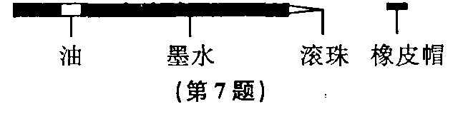
B．笔尾的油能防止墨水的蒸发
C．使用墨水笔时，笔尖竖直向上书写，笔油在
重力作用下，不可能长时间写出字
D．使用墨水笔时，笔尖上装有滚珠是为了增大摩擦
8．如图是一手压电筒，按压手柄，塑料齿轮带动线圈内磁性飞轮高速旋转，使灯泡发光，图中与这一过程的工作原理相同的是 ( )
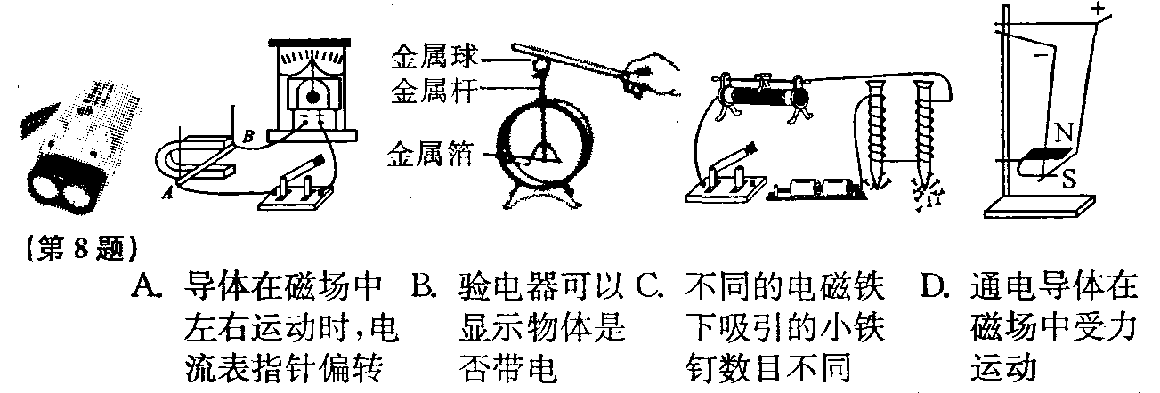
9．现有量杯、小酒杯（能浮在量杯中的水面上）、水和形状不规则的小石块，通过实验测石块：①体积，②在水中受到的浮力，③质量，④在水中受到的压强．能完成的是 ( )
A．① B．①② C．①②③ D．①②③④
10．小宇同学在没有电流表的情况下，利用电压表和已知阻值的定值电阻Ro，测量未知电阻R_{x}的阻值，图中不能测出R_{x}阻值的电路是（电源电压不变） ( )
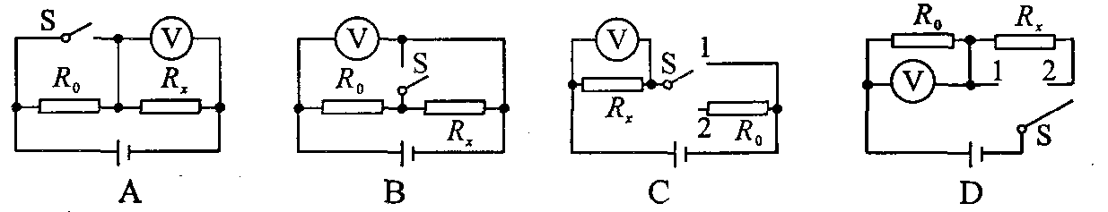
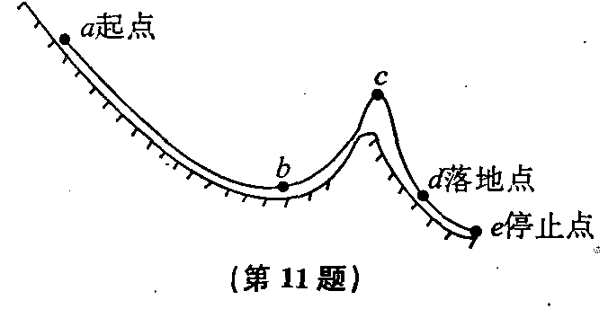
11．在冬奥会自由式滑雪比赛中，选手的运动轨迹如图所示，如果不计空气阻力，下列说法正确的是 ( )
A．在a点和c点速度都为零，因此这两点动能也为零
B．在a点和e点都处于静止状态，因此机械能相等
C．从a点下滑到b点过程中，机械能保持不变
D．从c点下落到d点过程中，机械能保持不变
12．去年暑假，小梦陪着爷爷到湖里去叉鱼。小梦将钢叉向看到鱼的方向投掷，总是叉不到鱼。图2所示的四幅光路图中，能正确说明叉不到鱼的原因的是（ ）
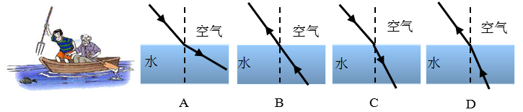
二、填空题（本题共10小题，每空1分，共27分）
13．日常用语中声音的“高”与“低”，有时指音调，有时指响度，含义不是唯一的．例如“一名男低音歌手正在放声高歌”，这里的“低”是指_______．现在晚间的广场舞已经成为有争议的行为，小明晚间在家里复习时，听到嘈杂的音乐声是通过_______传入他耳朵的．所以有关部门建议跳广场舞只允许带小录音机而不许用大音响，这种方法属于减小声音的_______．
14．“粘”字常用来表述一些物理现象，例如：表面平滑的铅块紧压后会粘在一起，这是因为分子间有_______；夏天，吃冰棒时会感到粘舌头，这是由于水发生_______物态变化．
15．月球上物体的重力约为地球上的1／6，这导致月球表面的土壤远比地球上的松软，使得在月球上行走远比在地球上困难，所以“玉兔号”月球车的车轮采用密度小、强度大的铝合金制造，而且轮子数目较多，轮子较多的目的是为了_______；车轮的表面有凹凸的“花纹”，目的是为了_______．
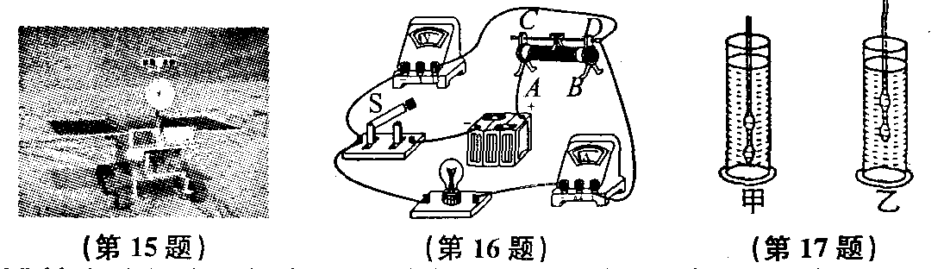
16．如图所示，电源电压恒定，不考虑灯丝电阻变化．闭合开关，将滑动变阻器的滑片向右端移动的过程中，灯泡亮度变_______，电路的总功率_______，电压表示数_______（填“变大”“变小”或“不变”）．
17．密度计是用来测量液体密度的仪器，测量时漂浮在被测液体中，如图所示，用同一支密度计分别测量甲、乙两种液体的密度，则密度计在两种液体里受到的浮力F甲_______F乙，两种液体的密度p甲_______p乙(填“>”“＝”或“<”)．
18．用滑轮组将一个重为5N的物体匀速提升10 cm，如图，绳端受到的拉力F为_______N，绳端移动的距离s为_______cm，滑轮组的机械效率η为_______．
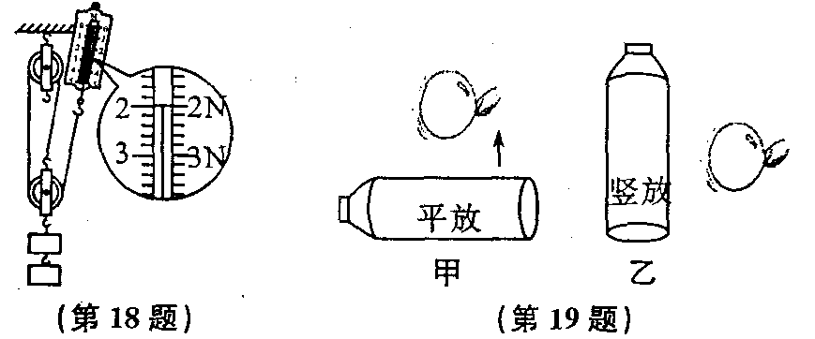
19．生活中处处有物理，我们可以利用矿泉水瓶做小实验来说明一些物理知识．
(1)双手挤压空矿泉水瓶可以使瓶子变形，如果施加的力增大，瓶子变形程度就加大，这表明：力的作用效果跟力的_______有关．
(2)往矿泉水瓶里面倒满水，并把瓶盖旋紧后，在侧壁开一小孔，可以观察_______（填“有”或“没有”）水一直从小孔流出来．
(3)如图甲用一个丝绸摩擦过的气球靠近平放在桌上的空矿泉水瓶，发现空矿泉水瓶向气球方向滚动，这是利用了带电体能够_______轻小物体的性质，但如图乙，将空矿泉水瓶竖着立在桌面上做实验时，却看不到它向气球方向运动，这是因为滑动摩擦力_______（填“大于”或“小于”）滚动摩擦力．
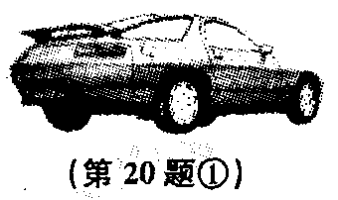
20．如图所示的小轿车中应用了许多物理知识，请你运用所学的物理
知识解答下列问题：
(1)汽车发动机是热机的一种，汽油机工作时将机械能转化为内能的冲
程是_______冲程；小轿车前方的挡风玻璃是倾斜的，目的是为了使车内物体所成的_______（填“实”或“虚”）像位于玻璃的上方，避免司机产生错觉．
(2)为保证司乘人员的安全，轿车上设有安全带未系提示系统，一当乘客坐在座椅上时，座椅下的开关S₁闭合，若未系安全带，则开关S₂断开，仪表盘上的指示灯亮起；若系上安全带，则开关S₂闭合，指示灯熄灭．下列设计最合理的电路图是_______．
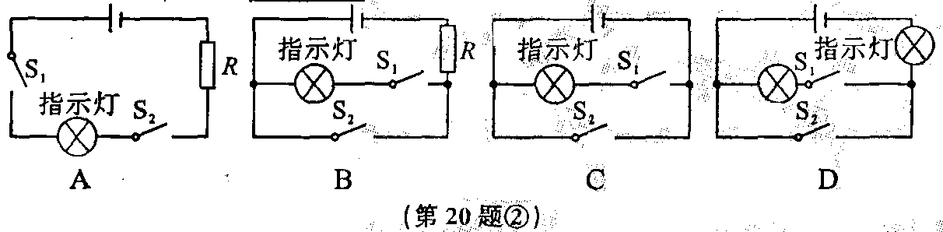
21．一包某型号油印纸共500张，小明用刻度尺测出油印纸的总厚度为4 cm，那么一张这样的油印纸的厚度为_______m．如果该油印纸的密度为0.9×10³ kg/m³，则这种油印纸的规格是_______g/m²．
22．如图甲所示的电路，电源电压为6V，灯泡L₁和L₂均标有"6.V 6W”字样，其电流随电压变化的曲线如图乙．如果同时闭合开关_______，可使两灯都能正常发光；如果同时闭合开关S₁、S₂，电流表的示数是_______A；如果只闭合开关S₂，电路消耗的总功率是_______W．
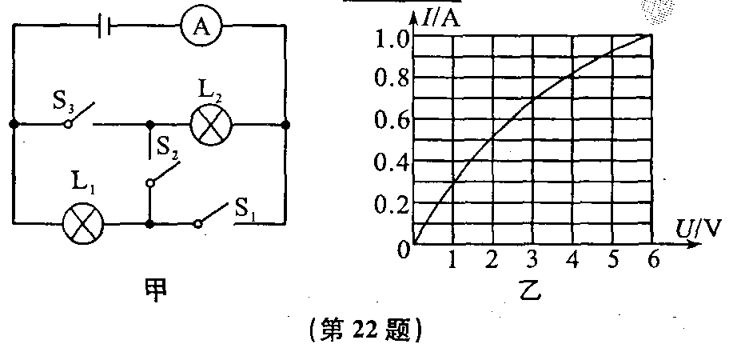
三、解答题（本题共8小题，共49分．解答24、25、26题时应有解题过程）
23．（8分）按题目要求作图．
(1)如图甲，重5N的小球沿斜面自由滚下，请在图中画出其所受重力的示意图．
(2)如图乙，请根据平面镜成像原理画出物体AB在平面镜中所成的像．（保留作图痕迹）
(3)如图丙，小亮发现教室中一个开关可以同时控制两盏额定电压为220 V的灯，并且这两盏灯能正常发光．请你在图中画出电路的正确连接情况．
(4)根据丁图所示通电螺线管周围的磁感线方向，在图中标出电源的正、负极．
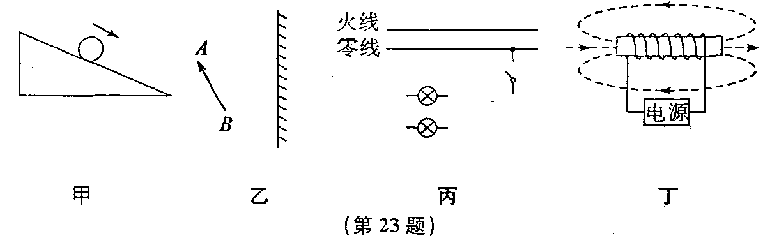
24．（6分）如图所示是××型小汽车，下表列出有关数据：
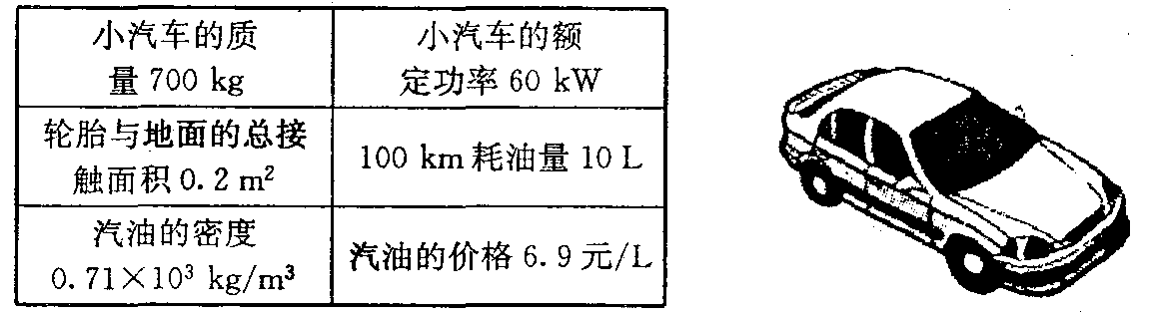
求：
(1)该小汽车静止在水平地面上时，对地面的压强是多大？(g取10 N/kg)
(2)若该小汽车行驶100 km，则需耗油的质量是多少？(1 L＝10^{－3}m³)
(3)假若该小汽车在水平路面上以额定功率匀速直线行驶时的速度为20 m/s．请计算小汽车受到的阻力是多大？

25．（6分）如图所示是小型建筑工地上使用的“罐笼式”提升机，用它能将放在罐笼A中的建筑材料提升到高处．已知被提升的建筑材料重为2800 N，拉力F将它以0.5m／s的速度匀速提升到10 m的高度．拉力做的功W随时间t的变化图像如图所示．不计动滑轮及钢丝绳的重、摩擦．
(1)有用功是多少？
(2)提升机在提升建筑材料时的机械效率是多少？
(3)罐笼A的重力是多少？
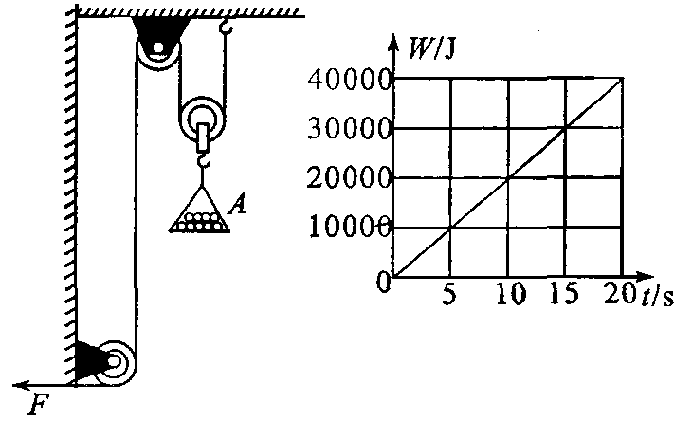
26．（6分）瑞士大学学生设计了一款灯壶组合的“水壶台灯”，如图所示，“水壶台灯”是由玻璃壶、圆形底座和白炽灯组成，白炽灯与壶形灯罩下方的凹槽正好吻合（灯泡不直接与水接触），可将发光时所产生的内能用于水保温．白炽灯标有100W字样．
(1)该台灯正常工作半小时所消耗的电能？
(2)若上述电能的84%转化为内能，可将多少千克初温为40℃的水加热至90℃？
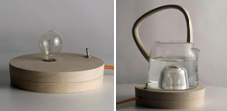
27．（3分）小红为了测量盐水的密度，进行了如下实验：
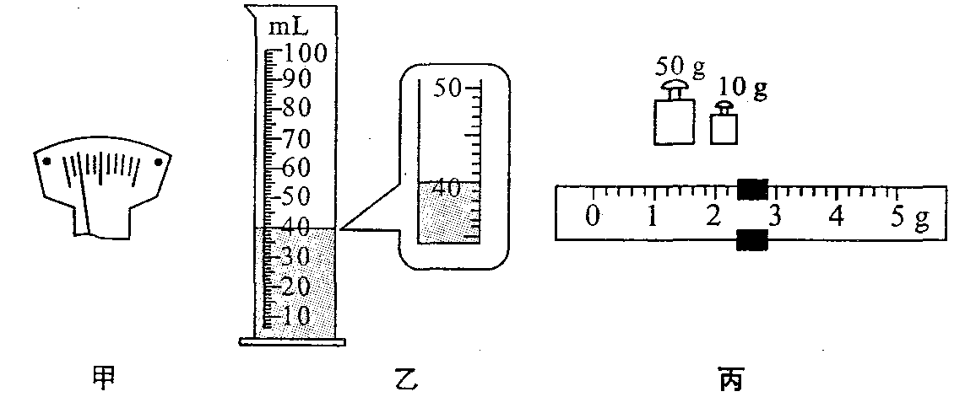
(1)将天平放在水平台面上，将游码移到标尺的零刻线处．横梁静止时，指针指在分度盘中央刻度线的左侧，如图甲所示．为使横梁在水平位置平衡，应将_______向右移动．
(2)将盛有适量盐水的杯子放在调节好的天平左盘内，测出杯子和盐水的总质量为106.8 g．然后将杯中盐水的一部分倒入量筒中，如图乙所示，则量筒中盐水的体积为_______cm³．
(3)再将盛有剩余盐水的杯子放在天平左盘内，改变砝码的个数和游码的位置，使天平横梁再次在水平位置平衡，此时右盘中砝码质量和游码在标尺上的位置如图丙所示，根据上述实验数据计算盐水的密度为_______kg/m³．
28．（9分）
(1)甲乙是小杨在常温下分别探究“冰和蜡烛熔化的特点”的实验装置．甲装置缺少酒精灯加热是_______（填“可行”或“不可行”）的；乙装置中采用“水浴法”加热的优点是_______；实验中，热只能自发地由酒精灯的火焰传递给水，却不会反过来传递，说明能量的转移具有_______性．
(2)丙图是小刘完成“探究物质吸热升温的属性”实验装置，实验中，沙子和水吸热的多少是通过_______（填“温度计示数”或“加热时间”）来反映的，关于该实验的变量控制包括：采用相同的加热方法（如酒精灯火焰的大小，与烧杯底的距离，相同的烧杯）、_______相同．
(3)丁图是小红探究“导体产生的热量与电阻大小的关系”实验装置，她发现_______（填“A”或“B”）烧瓶中温度计的示数升高较快．这表明：在_______和通电时间相同的情况下，导体的电阻越_______，产生的热量越多．为了使看到的现象更明显，小红把实验装置作了一些改动：将瓶中煤油加满，用细玻璃管代替温度计做实验，过了一段时间，看到细玻璃管内的液面明显上升，下列哪个实验中也用到这种方法_______．
A．将不同的电阻丝分别接到同一电路中，通过比较电流的大小来比较 电阻的大小
B．将乒乓球靠近发声的音叉，通过乒乓球被弹开显示音叉在振动
C．让不同的纸锥从相同高度同时下落，通过落地的先后判断运动的快慢
D．将小铁屑均匀洒在磁体周围，通过观察铁屑的分布情况来认识磁场的分布情况
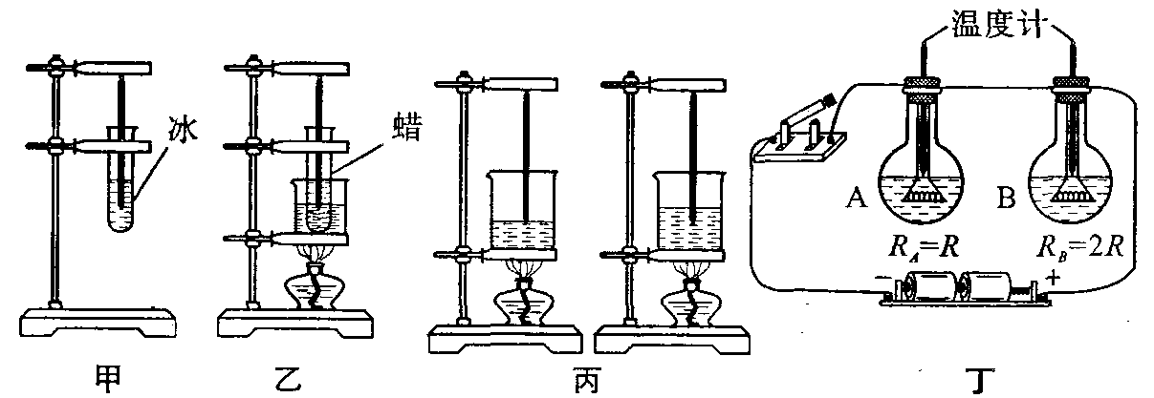
29．（3分）在探究凸透镜成像规律的实验中．当点燃的蜡烛、凸透镜和光屏分别置于如图甲所示A、O、B位置时，在光屏上C处会得到一个倒立、_______（填“放大”“缩小”或“等大”）的实像．当蜡烛燃烧一段时间后，烛焰的中心可能在光屏上_______（填“C”“D”或“E”）处仍能得到一个清晰的像．在光屏上获得清晰的像后，小明取了一副近视眼镜放在凸透镜前（如图乙所示），观察到光屏上的像变模糊了，为了使光屏上成清晰的像，应该将蜡烛适当向_______（填“左”或“右”）移．
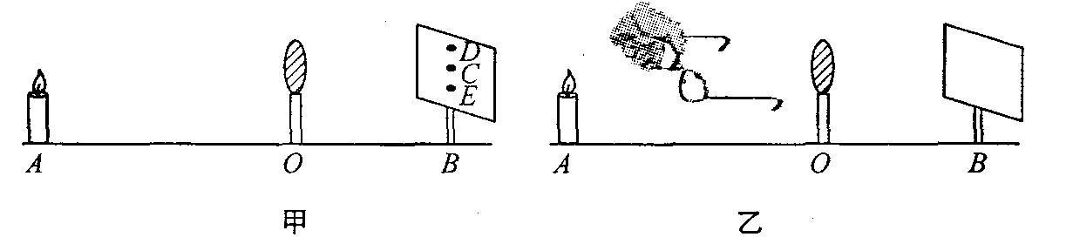
30．（8分）在“测量小灯泡电功率”的实验中，小灯泡的额定电压为2.5 V，正常发光时的电阻约为8Ω．
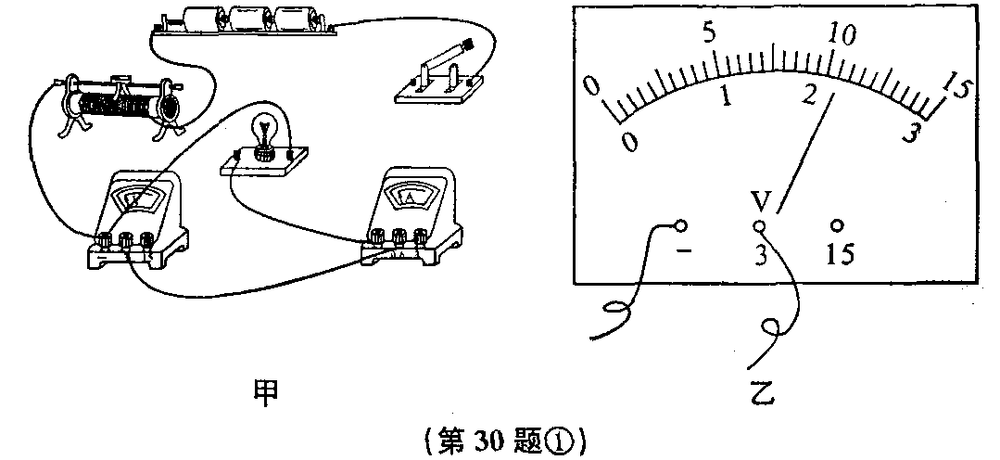
(1)小明连接的实验电路如图甲所示，其中有一条导线未连接，请用笔画线代替导线，画出正确的连线．
(2)实验中，正确连接电路，且操作正确．闭合开关S后，小灯泡不发光．那么接下来合适的实验操作应该是
A．移动滑动变阻器的滑片，继续实验
B．检查电路是否短路，替换同一规格的小灯泡
C．检查电路是否断路，替换同一规格的小灯泡
(3)移动滑片P到某一点时，电压表示数如图乙所示，若他想测量小灯泡的额定功率，应将滑片P向_______（填“左”或“右”）端移动．
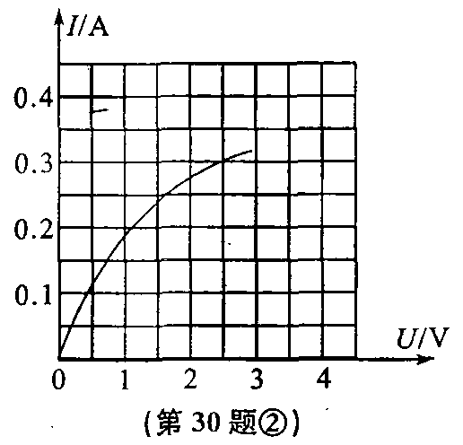
(4)移动滑片P，记下多组对应的电压表和电流表的示数，
并绘制成右图所示的I－U图像，根据图像信息，可计算出小
灯泡的额定功率是_______W．
(5)完成实验后小明思考：滑动变阻器接入电路的阻值增
大时，通过它的电流减小，而它两端电压却增大，它消耗的功
率是增大还是减小呢？小明为了探究这个问题，将上述电路中
的小灯泡换成阻值为15 Ω的定值电阻，并用学生电源将电压
调至6V，滑动变阻器的规格为“1A 20 Ω”，其他器材相同．将
电压表移至与变阻器并联，经过仔细认真地实验，他记录下在变阻器接入电路的阻值不断增大时的各组数据，并计算出了相应的电功率，如下表．分析表中数据，写出小明能得到的结论：当滑动变阻器接入电路的阻值增大时，_______．就“变阻器功率变化”的探究，从滑动变阻器电阻变化的范围角度考虑，你认为小华收集的数据_______（填“充分”或“不充分”），理由是______________．
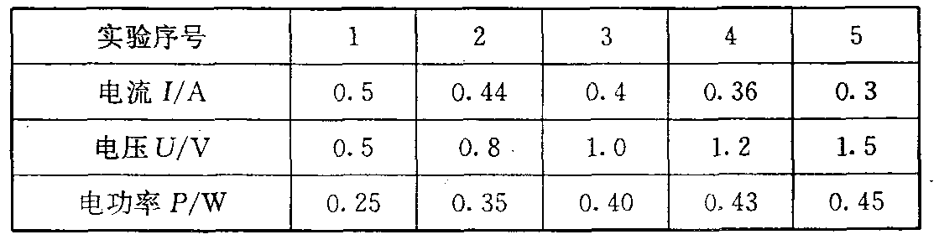

参考答案
1—12 DCBAD ADACB DD
13．音调 空气（气体）响度
14．引力 凝固
15．减小压强 增大摩擦
16．变小 变小 变小
17．＝ <
18．2 30 83.3%
19．(1)大小 (2)没有 (3)吸引 大于
20．(1)压缩 虚 (2)B
21．8×10^{－5} 72
22．S₁、S₃ 1 4.2
23．如图所示
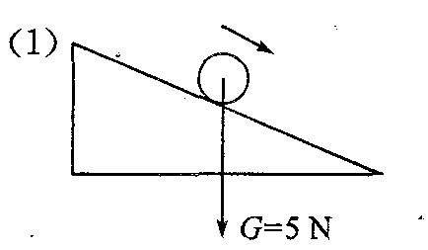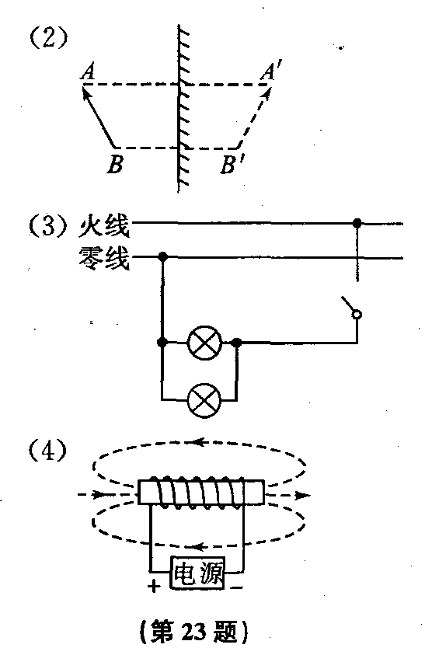
24．(1)3.5×10⁴pa (2)7.1 kg．(3)3 000N．
25．(1)2.8×10⁴ J (2)70% (3)1200 N
26．(1)1.8×10⁵ J (2)0.72 kg
27．(1)平衡螺母(2)40 (3)1.11×10³
28．(1)可行 受热均匀 方向 (2)加热时间（水和沙子的）质量 (3)B 电流 大 B
29．缩小 D 左
30．(1)用导线连接开关左侧接线柱和电流表的“0.6”接线柱 (2)A (3)右 (4)0.75 (5)它消耗的功率也随之增大 不充分 应该继续增大变阻器的电阻以采集更多的数据

